- Какие уровни мотивации к изучению своего предмета(ов) вы выделяете?
- Как вы определяете уровень мотивации?
- Учитываете ли вы при планировании урока уровень мотивации уч-ся?
- Если «ДА»: Какой уровень (высокий, хороший, положительный, низкий, негативный) вы учитываете чаще?
- Если «ДА», на каком этапе/ уроке чаще всего используете дифференцированный подход?
- Что конкретно вы делаете:
а)- применение заданий разной степени сложности и формы/типа, б)- оказание различной помощи уч-ся при выполнении одного и того же задания, в)- выполнение упражнений при помощи ТСО в различных режимах, г) - различные количества повторений для выполнения одного и того же задания, д)- разные виды ключей, опор, е)- чтение текстов разной трудности, ё)- выполнение упражнений по индивидуальным карточкам, ж)- проблемные задания, з)- творческие задания, и)- поисковые задания, к)- групповая работа, л)- игровые/ролевые приемы, м)- самостоятельная работа по усвоению/закреплению, н)- организации домашней работы с учётом дифференциации, о)- дифференциация контроля знаний, п)-использование разных вариантов однотипных заданий,
- добавьте свое
7) А- Замечаете ли вы изменение уровня мотивации, Б -на каком этапе обучения, В –в сторону увеличения/понижения , Г –в чем у вас на уроках это выражается, Д - чем вы объясняете это
8) ) Что вы делаете для поддержания нужного уровня мотивации (кроме вопроса №6)?
9)Проблемы?
1) Какие уровни мотивации к изучению своего предмета(ов) вы выделяете?
2) Как вы определяете уровень мотивации?
3) Учитываете ли вы при планировании урока уровень мотивации уч-ся?
4) Если «ДА»: Какой уровень (высокий, хороший, положительный, низкий, негативный) вы учитываете чаще?
5) Если «ДА», на каком этапе/ уроке чаще всего используете дифференцированный подход?
6) Что конкретно вы делаете:
а)- применение заданий разной степени сложности и формы/типа, б)- оказание различной помощи уч-ся при выполнении одного и того же задания, в)- выполнение упражнений при помощи ТСО в различных режимах, г) - различные количества повторений для выполнения одного и того же задания, д)- разные виды ключей, опор, е)- чтение текстов разной трудности, ё)- выполнение упражнений по индивидуальным карточкам, ж)- проблемные задания, з)- творческие задания, и)- поисковые задания, к)- групповая работа, л)- игровые/ролевые приемы, м)- самостоятельная работа по усвоению/закреплению, н)- организации домашней работы с учётом дифференциации, о)- дифференциация контроля знаний, п)-использование разных вариантов однотипных заданий,
- добавьте свое
7) А- Замечаете ли вы изменение уровня мотивации, Б -на каком этапе обучения, В –в сторону увеличения/понижения , Г –в чем у вас на уроках это выражается, Д - чем вы объясняете это
8) Что вы делаете для поддержания нужного уровня мотивации (кроме вопроса №6)?
9)Проблемы?

Каждый учитель хочет, чтобы его ученики хорошо учились, с интересом и желанием занимались в школе. В этом заинтересованы и родители учащихся. Но часто и учителям и родителям приходится с сожалением констатировать: «не хочет учиться», «мог бы прекрасно заниматься, а желания нет». В этих случаях мы встречаемся с тем, что у ученика не сформировались потребности в знаниях, нет интереса к учению. В чем сущность потребности в знаниях? Как она возникает? Как она развивается? Какие педагогические средства можно использовать для формирования у учащихся мотивации к получению знаний? Эти вопросы волнуют многих педагогов и родителей. Учителя знают, что школьника нельзя успешно учить, если он относится к учению и знаниям равнодушно, без интереса и, не осознавая потребности к ним. Поэтому перед школой стоит задача по формированию и развитию у ребёнка положительной мотивации к учебной деятельности. Для того, чтобы учащийся по-настоящему включился в работу, нужно, чтобы задачи, которые ставятся перед ним в ходе учебной деятельности, не только были понятны, но и внутренне приняты им, т.е. чтобы они приобрели значимость для учащегося и нашли, таким образом, отклик и опорную точку в его переживании.
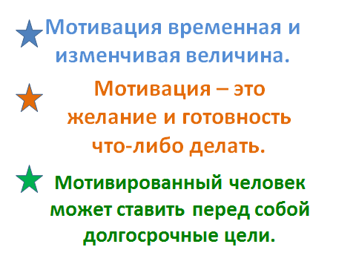
Действия человека исходят из определенных мотивов и направлены на определенные цели. СЛАЙД 1 Мотив - это то, что побуждает человека к действию. Не зная мотивов, нельзя понять, почему человек стремится к одной, а не другой цели, нельзя, следовательно, понять подлинный смысл его действий.
СЛАЙД 2

СЛАЙД 3
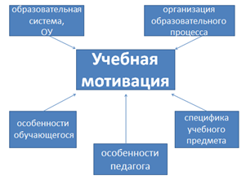
Теперь рассмотрим частный случай мотивации - учебная мотивация. Как и любой другой вид, учебная мотивация определяется целым рядом специфических для этой деятельности факторов.

Во-первых, - она определяется самой образовательной системой, образовательным учреждением, где осуществляется учебная деятельность; во-вторых, - организацией образовательного процесса; в-третьих, субъектными особенностями обучающегося (возраст, пол, интеллектуальное развитие, способности, уровень притязаний, самооценка, взаимодействие с другими учениками и т. д.); в-четвертых, - субъектными особенностями педагога и, прежде всего системой отношения его к ученику, к делу; в-пятых, спецификой учебного предмета.
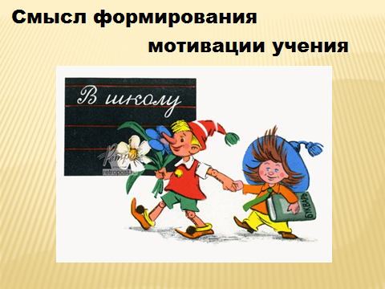
СЛАЙД 4

Общий смысл формирования состоит в том, что учителя желательно переводить учащихся с уровней отрицательного и безразличного отношения к учению к зрелым формам положительного отношения к учению - действенному осознанному и ответственному. Воспитанию положительной мотивации учения способствуют общая атмосфера в школе, классе; участие ученика в коллективистических формах организации разных видов деятельности; отношения сотрудничества учителя и учащегося, помощь учителя не в виде прямого вмешательства в выполнение задания, а в виде советов; привлечение учителем школьников к оценочной деятельности и формирование у них адекватной самооценки. Кроме того, формирование мотивации способствуют занимательное изложение, необычная форма преподавания материала, вызывающая удивление у учащихся; эмоциональность речи учителя; познавательные игры, ситуация спора и дискуссии; анализ жизненных ситуаций; умелое применение учителем поощрения и порицания. Особое значение здесь приобретает укрепление всех сторон умения школьника учиться, обеспечивающее усвоение всех видов знаний и их применение в новых условиях, самостоятельное выполнение им учебных действий и самоконтроля, самостоятельный переход от одного этапа учебной работы к другой, включение учащихся в совместную учебную деятельность.
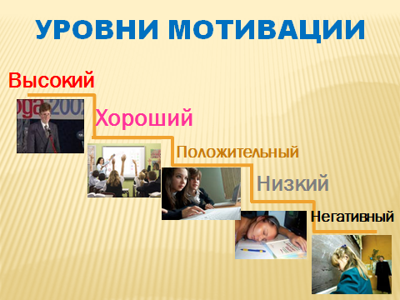
СЛАЙД 5 Выделяют пять уровней учебной мотивации:
1.Высокий уровень школьной мотивации, учебной активности (у таких детей есть познавательный мотив, стремление наиболее успешно выполнять все предъявляемые школьные требования). Ученики четко следуют всем указаниям учителя, добросовестны и ответственны, сильно переживают, если получают неудовлетворительные отметки.
2.Хорошая школьная мотивация. ( Учащиеся успешно справляются с учебной деятельностью.) Подобный уровень мотивации является средней нормой.
3.Положительное отношение к школе, но школа привлекает таких детей внеучебной деятельностью. Такие дети достаточно благополучно чувствуют себя в школе, чтобы общаться с друзьями, с учителями. Им нравиться ощущать себя учениками, иметь красивый портфель, ручки, пенал, тетради. Познавательные мотивы у таких детей сформированы в меньшей степени, и учебный процесс их мало привлекает.
4.Низкая школьная мотивация. Эти дети посещают школу неохотно, предпочитают пропускать занятия. На уроках часто занимаются посторонними делами, играми. Испытывают л
5.Негативное отношение к школе, школьная дезадаптация. Такие дети испытывают серьезные трудности в обучение: они не справляются с учебной деятельностью, испытывают проблемы в общении с одноклассниками, во взаимоотношениях с учителем. Школа нередко воспринимается ими как враждебная среда, пребывание в ней для ниещенных уроков х невыносимо. В других случаях ученики могут проявлять агрессию, отказываться выполнять задания, следовать тем или иным нормам и правилам. Часто у подобных школьников отмечаются нервно - психические нарушения.
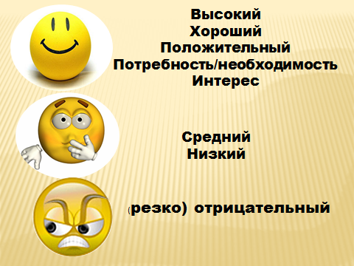
СЛАЙД 6 Уровни, которые выделяем мы:
Высокий Хороший Положительный Потребность/необходимость Интерес
Средний Низкий,
(резко) отрицательный

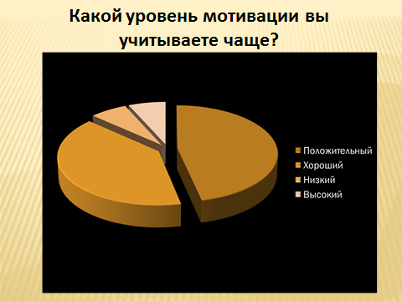
СЛАЙД 7 Какой же уровень мы учитываем чаще?
Хороший
Положительный

При анализе посещенных уроков выяснилось, что мы больше работаем с уч-ся с Хорошим и Положительным уровнем мотивации, которые сами проявляют активность, не дают себя не заметить,(особенно это заметно в 5 классе) подходим к слабым, вызываем их к доске, просим повторить или объяснить действия. Совсем не видна работа уч-ся с положительной мотивацией, т.н. «середнечками».
В 10-11 кл трудно работать или не работать с каким-то определенным уровнем мотивации, т.к. классы маленькие.
При анализе посещенных уроков также выяснилось, что многие записывают, что на уроке делали, а не отражают кто и как делал, с кем работал учитель и как. Не все могут сформулировать цель посещения, не у всех совпадает цель и анализ урока, в 2-3 случаях анализ вообще отсутствует.
Причины спада мотивации. СЛАЙД 8
1. У подростков наблюдается «гормональный взрыв» и нечетко сформировано чувство будущего.
2. Отношение ученика к учителю.
3. Отношение учителя к ученику.
СЛАЙД 9
4. Личная значимость предмета.
5. Умственное развитие ученика.
6. Продуктивность учебной деятельности.
7. Непонимание цели учения.
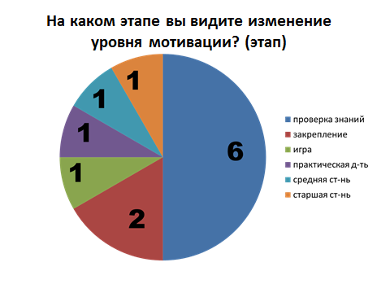
8. Страх перед школой.

СЛАЙД 10

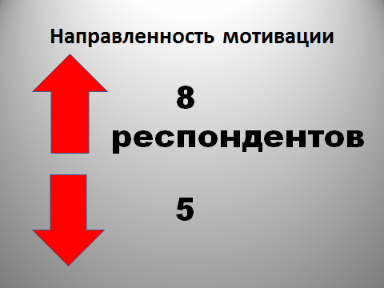
СЛАЙД 11

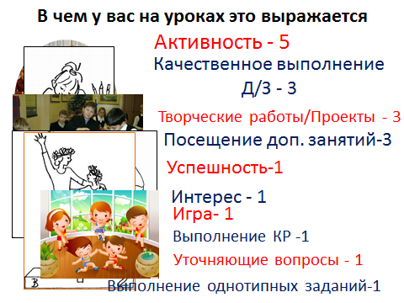
СЛАЙД 12

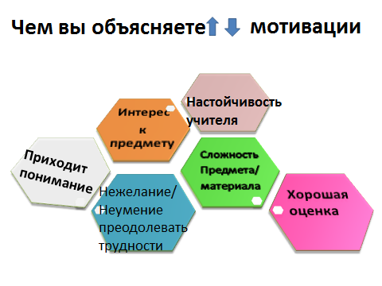
СЛАЙД 13 Чем вы объясняете изменение уровня мотивации?

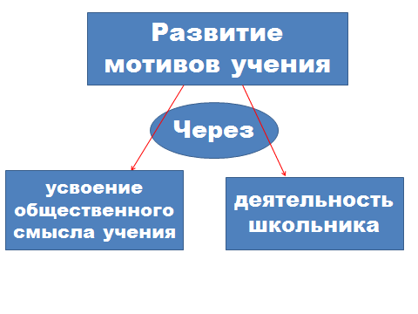

СЛАЙД 14.

В психологии известно, что развитие мотивов учения идет двумя путями:
1. Через усвоение учащимися общественного смысла учения;
2. Через саму деятельность учения школьника, которая должна чем-то заинтересовать его.
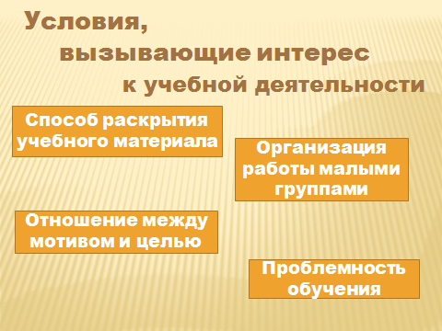
На первом пути главная задача учителя состоит в том, чтобы, с одной стороны, донести до сознания ребенка те мотивы, которые общественно незначимы, но имеют достаточно высокий уровень действительности. Примером может служить желание получать хорошие оценки. Учащимся необходимо помочь осознать объективную связь оценки с уровнем знаний и умений. И, таким образом, постепенно подойти к мотивации, связанной с желанием иметь высокий уровень знаний и умений. Это, в свою очередь, должно осознаваться детьми как необходимое условие их успешной, полезной обществу деятельности. С другой стороны, необходимо повысить действенность мотивов, которые осознаются как важные, но реально на их поведение не влияют.
СЛАЙД 15 В психологии известно достаточно много конкретных условий, вызывающих интерес школьника к учебной деятельности. Рассмотрим некоторые из них.
1. Способ раскрытия учебного материала. Обычно предмет предстает перед учеником как последовательность частных явлений. Каждое из известных явлений учитель объясняет, дает готовый способ действия с ним. Ребенку ничего не остается, как запомнить все это и действовать показанным способом. При таком раскрытии предмета есть большая опасность потери интереса к нему. Наоборот, когда изучение предмета идет через раскрытие ребенку сущности, лежащей в основе всех частных явлений, то, опираясь на эту сущность, ученик сам получает частные явления, учебная деятельность приобретает для него творческий характер, и тем самым вызывает у него интерес к изучению предмета. При этом мотивировать положительное отношение к изучению данного предмета может как его содержание, так и метод работы с ним. В последнем случае имеет место мотивация процессом учения.
2. Организация работы над предметом малыми группами. Принцип набора учащихся при комплектовании малых групп имеет большое мотивационное значение. Если детей с нейтральной мотивацией к предмету объединить с детьми, которые не любят данный предмет, то после совместной работы первые существенно повышают свой интерес к этому предмету. Если же включить учеников с нейтральным отношением к данному предмету в группу любящих данный предмет, то отношение у первых не меняется.
3. Отношение между мотивом и целью. Цель, поставленная учителем, должна стать целью ученика. Для превращения цели в мотивы-цели большое значение имеет осознание учеником своих успехов, продвижение вперед.
4. Проблемность обучения. На каждом из этапов урока необходимо использовать проблемные мотивации, задания. Если учитель делает это, то обычно мотивации учащихся находятся на достаточно высоком уровне. Важно отметить, что по содержанию она является познавательной, т.е. внутренней.
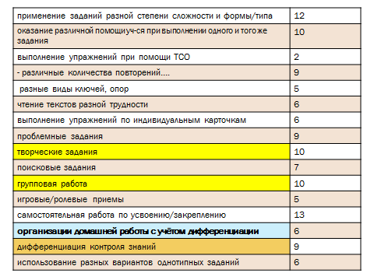
СЛАЙД 16 А вот какие условия создаем мы

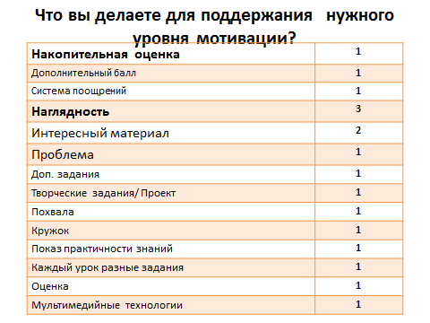
При анализе посещенных уроков выяснилось, что Шевченко НР использует групповую работу, Иванникова ТС – дифференцированные задания для самостоятельной работы, Солдаткина ГД и Федоренко ЖА – самопроверку, взаимопроверку, творческие д/з: придумать треугольные числа, написать буриме. Некоторые используют индивидуальные задания: сообщения, презентации. Но чаще всего: устный опрос, беседа, работа у доски, работа в тетради.

СЛАЙД 17

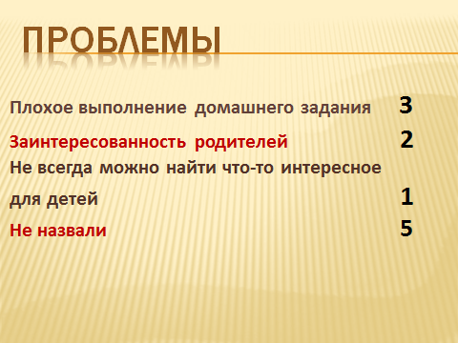
СЛАЙД 18

АНКЕТА
- Какие уровни мотивации к изучению своего предмета(ов) вы выделяете?
- Как вы определяете уровень мотивации?
- Учитываете ли вы при планировании урока уровень мотивации уч-ся?
- Если «ДА»: Какой уровень (высокий, хороший, положительный, низкий, негативный) вы учитываете чаще?
- Если «ДА», на каком этапе/ уроке чаще всего используете дифференцированный подход?
- Что конкретно вы делаете:
а)- применение заданий разной степени сложности и формы/типа,
б)- оказание различной помощи уч-ся при выполнении одного и того же задания,
в)- выполнение упражнений при помощи ТСО в различных режимах,
г) - различные количества повторений для выполнения одного и того же задания,
д)- разные виды ключей, опор,
е)- чтение текстов разной трудности,
ё)- выполнение упражнений по индивидуальным карточкам,
ж)- проблемные задания,
з)- творческие задания,
и)- поисковые задания,
к)- групповая работа,
л)- игровые/ролевые приемы,
м)- самостоятельная работа по усвоению/закреплению,
н)- организации домашней работы с учётом дифференциации,
о)- дифференциация контроля знаний,
п)-использование разных вариантов однотипных заданий,
- добавьте свое
7) А- Замечаете ли вы изменение уровня мотивации, Б -на каком этапе обучения, В –в сторону увеличения/понижения , Г –в чем у вас на уроках это выражается, Д - чем вы объясняете это
8) ) Что вы делаете для поддержания нужного уровня мотивации (кроме вопроса №6)?
9)Проблемы?
Источники.
АКИМОВА М. — доктор психологических наук, ведущий сотрудник лаборатории, заведующая кафедрой общих закономерностей развития психики Российского государственного гуманитарного университета./Беседа с Ольгой Решетниковой
Колесникова С.Н., Седых Н.И. Родительское собрание в начальной школе. Тема: КАК ПОДДЕРЖИВАТЬ ИНТЕРЕС К УЧЕБЕ (практическая лаборатория)
Учебная мотивация школьника /http://strana-sovetov.com/kids/6-14/2629-learning-motivation.html
Д.Н. Ушаков. Большой толковый словарь современного русского языка (онлайн версия)

